**Методическая разработка урока**

**по технологии 5 класс**

**Тема « Использование кейс-методов на уроках технологии»**

**Организационная структура урока**

Мотивирование к учебной деятельности

Эмоциональная, психологическая и мотивационная подготовка учащихся к усвоению изучаемого материала

Проверяет готовность обучающихся к уроку, создает эмоциональный настрой на изучение нового материала.

. Доброе утро.

Просмотр фрагмент мультфильма.

Постановка проблемного вопроса для определения темы.

- Что ел дядя Фёдор?

-Основой какого простейшего блюда является хлеб?

- Ребята, а какие самые распространённые блюда подают на завтрак у вас дома или в другом месте?

Верно, а как вы думаете, какая тема урока у нас сегодня?

Оценивают свою готовность и настрой на урок.

Предполагаемые ответы:

Каша, бутерброд, сыр, колбаса, отварное яйцо, яичница

Обсуждают задаваемые вопросы; пытаются формулировать тему и цель урока.

Тема: «Бутерброды»

Фронтальная

Личностные: понимают значение знаний для человека и принимают его, имеют желание учиться, определяют свое отношение к поступкам одноклассников с позиции общечеловеческих нравственных ценностей, рассуждают и обсуждают их.Коммуникативные: планируют совместного сотрудничества со сверстниками и с учителем.

Регулятивные: прогнозируют деятельность на уроке

Устные ответы

Актуализация знаний

Вступительное слово учителя и беседа по вопросам

Все мы знаем, что слово бутерброд в переводе с немецкого означает – хлеб с маслом.Э*то закуска, которая представляет собой ломтик булки или хлеба с дополнительными пищевыми продуктами сверху. Бутерброды имеют очень широкое распространение благодаря тому, что их можно быстро приготовить, а также они не требуют использования приборов и удобны в переноске.*

-Что является основным компонентом для бутерброда?- Как вы думаете, полезен ли хлеб? Просмотр мультфильма «Лёгкий хлеб»

Слушают учителя,обсуждают отвечают на вопросы.

Работают с кейсами.

Фронтальная

Познавательные: извлекают необходимую информацию из рассказа учителя, дополняют и расширяют имеющиеся знания и представления о новом изучаемом предмете; ориентируются в своей системе знаний и умений

Коммуникативные: обмениваются мнениями, слушают друг друга

Устные ответы

Изучение нового материала

Работа с технологическими картами по приготовлению блюда, работа с учебником, с тетрадью

Знакомит учащихся с технологией приготовления блюда. Нацеливает учащихся на творческое самостоятельное действие, организует беседу по вопросам:

Просмотр презентации «Виды бутербродов»

- Какие вы знаете правила безопасной работы с ножом?

- Какие вы знаете виды бутербродов?

Отвечают на вопросы, наблюдают, анализируют, сравнивают, делают выводы

Фронтальная, групповая

Познавательные: отвечают на вопросы, делают сравнения; осуществляют поиск необходимой информации; дополняют и расширяют имеющиеся знания по кулинарии, применяют на практической работе.

Регулятивные: прогнозируют результаты уровня усвоения изучаемого материала, работают по совместно составленному плану, используют необходимые средства (технологические карты, приспособления и инструменты); осуществляют контроль точности выполнения операции

Коммуникативные: высказывают собственное мнение в устной форме при составлении ответов на вопросы учителя, обмениваются мнениями, слушают другу друга, строят понятные речевые высказывания.

Личностные: осознают свои возможности в учении; способны адекватно судить о причинах своего успеха или неуспеха в учении, связывая успехи с усилиями и трудолюбием

Устные ответы

Первичное осмысление и закрепление

Самостоятельная работа

Создает условия для выражения самостоятельного действия (приготовление бутербродов)

Учатся делать бутерброд

Групповая

Познавательные: самостоятельно выделяют и формулируют цели

Регулятивные: осуществляют

пошаговый контроль своих действий

Творческая, практическая работа

Дегустация блюд

Организует дегустацию блюд

Дегустируют блюда

Фронтальная

Готовые блюда

Итоги урока

Рефлексия

Обобщающая беседа

Организует беседу:

- Чему вы научились сегодня?

- С какими трудностями столкнулись?

- Что было интересного?

Отвечают на вопросы. Определяют свое эмоциональное состояние на уроке.

Фронтальная

Личностные: понимают значение знаний для человека и принимают его.

Регулятивные: оценивают свою работу на уроке, анализируют эмоциональное состояние, полученное от успешной (неуспешной) деятельности на уроке.

Оценивание работы учащихся на уроке

Домашнее задание

Конкретизирует домашнее задание, перечисляет продукты и инструменты, необходимые для выполнения практикума на следующем уроке

Записывают домашнее задание и перечень материалов, необходимых для следующего урока

**Ход урока**

***1). Организационный момент урока (3 мин).***

Проверка явки обучающихся. Проверка готовности учащихся к уроку. Настрой обучающихся на работу.

***2).Изучение нового материала (20мин).***

Наш сегодняшний урок мы начинаем с просмотра фрагмента из мультфильма «Трое из Простошвашино»( 1 серия)

Постановка проблемного вопроса для определения темы:

1. Что ел Дядя Фёдор? Ответ : бутерброд.

2. Основой какого простейшего блюда является хлеб? Ответ: бутерброд.

3. Чудак математик в Германии жил.  
Он булку и масло случайно сложил.  
Затем результат положил себе в рот  
Вот так человек изобрёл …… .. Ответ: бутерброд

4. Девочки, вы догадались, какое блюда мы будем сегодня готовить Ответ: бутерброд.

5. Назовите прилагательные, которые могут охарактеризовать бутерброд? Какой он, на ваш вкус? Предполагаемые ответы: вкусный, сочный, хрустящий, невкусный, красивый, горячий, слоённый, жирный, неправильный.

6. Девочки как вы считаете, какова цель нашего сегодняшнего урока?Предполагаемые ответы: Узнать какие бывают бутерброды, как их готовить.

Основной компонент для приготовления бутербродов - это хлеб.

- Как вы думаете, полезен ли хлеб?

Хлеб – один из самых удивительных продуктов природы и человеческого труда, один из самых древнейших и самых значительных, самых надёжных видов пищи на земле. Хлебом удовлетворяется почти вся потребность организма человека в углеводах, на треть – в белках, более чем на половину в витаминах группы В, солях фосфора и железа.

Первый хлеб имел вид жидкой каши. Какое-то время хлеб считался деликатесом и выпекали его только на торжества, так же уважительно относились к тому, кто его выпекал. Хлебопёки держали рецепты в тайне и передавали их из поколения в поколения.

С тех пор как хлеб появился на столе, о нём слагают песни, сказки, пословицы и поговорки.

- Какие вы знаете пословицы и поговорки о хлебе? (учащимся было заранее дано задание найти пословицы и поговорки о хлебе). Ответ: «Хлеб всему голова», «Будет хлеб - будет и обед», «Не будет хлеба, не будет и обеда», «У кого хлеб родится, тот всегда веселится», «Хлеб сердце человеку укрепит» и др.

*Сейчас я хочу показать вам фрагмент из мультфильма « Лёгкий хлеб».(6 мин)*

*Самостоятельная работа учащихся.(10 мин)*

Вначале каждая ученица изучает самостоятельно задания кейса (приложение №3). Затем учащиеся работают группами. В каждой группе выбирается спикер. Далее ведется обсуждение. После обсуждения спикеры от каждой команды дают ответы на задания кейса. А оппоненты могут задавать свои вопросы.

*Презентация «Виды бутербродов и технологии их приготовления»* (слайд 2.)

- Как нарезают хлеб для бутербродов? Ответ: Ломтик хлеба должен быть толщиной 1 – 1,5 см

Слайд ( 3) - Что же по вашему означает слово БУТЕРБРОД? Ответ: Бутерброд (от нем. Butterbrot — хлеб с маслом) — закуска, представляющая собой ломтик хлеба или булки, на который положены дополнительные пищевые продукты.

- Какие виды бутербродов вы знаете? Ответ: горячие, холодные, открытые, закрытые, канапе, сандвич, гренки.

Дополнительная информация – приложение №1.

*Задание по группам: «Собрать предложение» (3 мин)*

У каждой группы лежат половинки афоризмов нужно соединить друг с другом (приложение №2). Учащиеся сообщают классу, что у них получилось.

Слайд 4. По виду используемых продуктов бутерброды делятся на:мясные(колбаса, ветчина, сало и др.);рыбные(икра, форшмак, копченая или вареная рыба и др.);сладкие(варенье, мед, шоколадное масло и др.);овощные(кетчуп, жареные баклажаны и др.) ;с молочными продуктами(сыр, творожная масса).

Слайд 5. Открытые бутерброды. Они могут быть простыми и сложными. Простые бутерброды готовят из одного вида продукта, например бутерброд с маслом, колбасой, сыром и т.д. От батона белого хлеба отрезают поперек ломтик толщиной 1 см(30-40 г) и кладут на него подготовленный продукт. Бутерброд украшают зеленью петрушки, кружочком сваренного вкрутую яйца, ломтиком огурца. Сложные бутерброды готовят с несколькими видами продуктов, хорошо сочетающимися по вкусу и цвету

Слайд 6.Закусочные бутерброды(сэндвичи). Сэндвичи используют при обслуживании пассажиров на транспорте, посетителей мест отдыха и т.д.Их готовят на мелких булочках (массой до 40 г) или помещают продукты между двумя кусочками хлеба. Закусочные бутерброды**.**Для приготовления закусочных бутербродов используют поджаренный хлеб толщиной 0,5 см или выпеченные изделия из слоеного теста (тартинки). Форма куска хлеба может быть самой разнообразной: прямоугольник, кружочек, ромбик, цветочек, звездочка и др.

Слайд 7. Канапе- это разновидность закусочных бутербродов маленького размера, состоящих из нескольких слоев. Их готовят из различных продуктов: масла, колбасы, ветчины, брынзы, плавленых сырков, яиц, сваренных вкрутую, сельди, различных паштетов и паст, овощей и т.д. Канапе могут быть и сладкими: с джемом, вареньем, фруктами и ягодами. Канапе подают на блюдах или вазах, где раскладывают одним слоем.

Слайд 8. 9.10.Бутерброды бывают горячие и конечно креативные.

Слайд 11.12.13.

***Физкультминутка( 3 мин)***

*Упражнения для рук*

*1. Исходное положение, сидя на стуле, руки опущены.*

1-4: поднимая руки в стороны, круговые движения в лучезапястных суставах внутрь;

5-8: тоже, соединяя руки вперед, перед собой;

Продолжать круговые движения в лучезарных суставах, разводя руки в стороны, затем опустить вниз (темп средний с постепенными убыстрением), повторить 2-3 раза.

*Упражнения для глаз.*

1. Закрыть глаза на 10-15 секунд, открыть и посмотреть вправо и влево, затем вверх и вниз, проделать несколько круговых движений справа налево и обратно, посмотреть свободно, без напряжения.

2. Крепко зажмурить глаза на 3-5 секунд и вновь зажмуриться, повторить 4-5 раз.

**IV. Практическая работа: «Приготовление бутербродов» (25 мин)**

Учитель проводит с детьми вводный инструктаж: предлагает детям изучить карты техпроцесса изготовления бутерброда (приложение №4), проводит показ трудовых приемов и безопасных приемов при изготовлении бутерброда.

Каждая бригада готовит бутерброды и делает сервировку стола для завтрака. Учитель проводит текущий инструктаж и осуществляет целевые обходы. Первый обход – проверка организации рабочих мест и соблюдения безопасных приемов труда. Второй обход – проверка правильности трудовых приемов и технологической последовательности. Третий обход – приемка и оценка работ.

4.***Закрепление пройденного материала (13мин)***

Каждая группа делает рекламу своих бутербродов.

Задание: Закончи предложение.

1. Бутерброды бывают 3 видов: открытые………..
2. Основа бутерброда это…………………………...
3. По способу приготовления бутерброды бываю холодные………………………………………….
4. По виду используемой начинки бутерброды бывают мясные………………………………….

Спасибо, я удовлетворена ответом. Вы умницы. Тему урока усвоили. Мне очень понравилось работать сегодня с вами. И я, думаю, вас можно предложить в команду поваров нашей школы.

Молодцы! А сейчас самое время устроить пир на весь мир!

Все садятся за столы, угощаются приготовленными бутербродами с чаем.

***Итог урока (7 мин).*** Рефлексия. А, теперь поделитесь мнениями об уроке. Попрошу желающих вытянуть карточку и высказать своё мнение

* было интересно…
* было трудно…
* теперь я могу…
* я научилась…
* меня удивило…
* мне захотелось
* Получение домашнего задания на следующий урок. Слайд 17. ( Найти пословицы, поговорки о труде, приготовить бутерброд «канапе» для своей семьи)
* **Методические рекомендации по ходу урока**
* Данный кейс предназначен для занятий на уроках технологии в 5 классе. Освещает школьные вопросы по теме «Хорошему бутерброду и рот радуется» в занимательной игровой форме. Основная задача - помочь активно усвоить учебный материал, свободно ориентироваться в изучаемых вопросах. Преодоление трудностей, попытка подумать, поразмышлять доставят не только глубокое познавательное удовлетворение, но и большую радость.
* В процессе проведения урока с использованием информационно-коммуникативных технологий ведется многоуровневое обучение: уровень восприятия учебного материала, уровень воспроизводства знаний, уровень освоения знаний с измененными условиями, уровень получения новых знаний на базе ранее полученных.
* Учащиеся в ходе выполнения кейс-задания должны проанализировать правильность (или неправильность) поведения героев мультфильма и сами должны найти ответы.
* **Заключение.**
* Практически любой преподаватель, который захочет внедрять кейс-метод, сможет это сделать вполне профессионально, изучив специальную литературу, пройдя тренинг и имея на руках учебные ситуации. Однако выбор в пользу применения интерактивных технологий обучения не должен стать самоцелью: ведь каждая из технологий ситуационного анализа должна быть внедрена с учётом учебных целей и задач, особенностей учебной группы, их интересов и потребностей, уровня компетентности, регламента и многих других факторов, определяющих возможности внедрения кейс-метод, их подготовки и проведения.
* Использование кейс-метода на уроках технологии сможет стать отличной альтернативой скучному и неинтересному занятию для учащихся. Кроме того, кейс- технологии помогут обучающимся раскрыть свой потенциал не только в рамках одной предметной области, но и смогут расширить их знания во многих сферах человеческой деятельности.
* В своей дальнейшей деятельности я планирую проведение других уроков с использованием кейс-метода.
* **Библиографический список**
* 1. И.П. Арефьев. Занимательные уроки технологии. 5 кл. М.: Школьная пресса. – 2012.- 80 С.
* 2. Технология. Поурочные планы по учебнику под редакцией В.Д. Симоненко. Издательство “Учитель”, 2011
* 3. Интернет ресурсы
* 4.Видео мультфильмов «Трое из Простоквашино», «Лёгкий хлеб»
* **Приложение №1**
* В Россию бутерброд пришел из Германии, когда в Москве первые немцы начали строить свою немецкую слободу - Кукуй. Простоту и сытность соединенных куска хлеба и сливочного масла русские люди осознали не сразу, но зато через несколько десятилетий уже без бутерброда не начинали свой день.  
  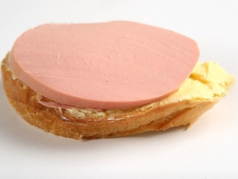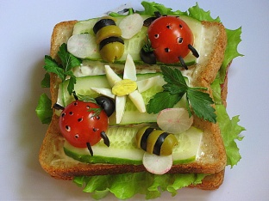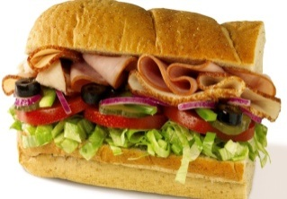
* Итак. Бутерброд – это кусок хлеба с маслом, на который кладут мясо, колбасу, сыр и т. д, а сверху прикрывают зеленью (петрушка, укроп, листья салата) или овощами (помидор, огурец и т.д.).  
  В Англии известный лорд граф Сандвич — министр иностранных дел и военно-морской министр Британской империи, с именем которого связывают факт поражения англичан в войне за североамериканские колонии, придумал закрытый бутерброд, который назвали в его честь. По легенде, он был картежником и не мог отлучаться от стола, чтобы поесть. Но ведь не мог же лорд брать жирными руками карты!
* **Приложение №2**
* Брел по речке Боря в брод, уронил свой бутерброд.
* Промурлыкал рыжий кот, попросил он бутерброд, бутербродик с сыром и пирог с кефиром.
* Как у наших ворот за горою жил да был бутерброд с колбасою.
* « Караул!» - кричит румяный бутерброд, норовит меня Артур отправить в рот.
* **Приложение 3.**
* 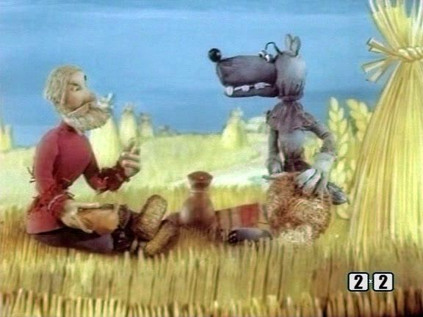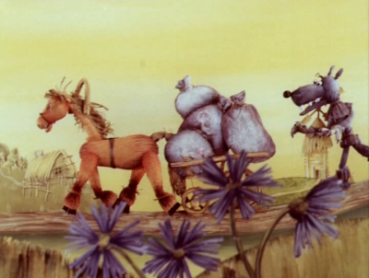**Мультфильм** «**Легкий** **хлеб**» это достаточно забавная история, которая произошла с волком, который был категорически уверен, что всё в этом мире даётся **легче** **легкого**и ни к какому делу не стоит прикладывать значительных усилий... Волк заинтересовался челвеческой пищей, и   крестьянин рассказывает зверю какой ценой и каким трудом дается этот **хлеб**. Сказка формирует представление учащихся о том, что ничто в жизни не дается просто так. Чтобы достичь чего-то, нужно потрудиться, а за «легкий хлеб» нужно платить.
* **Кейс-задание по просмотру мультфильма « Лёгкий хлеб».**
* **Вопросы кейса:**
* 1. Проанализируйте ситуацию в данном мультфильме и выявите главную проблему сюжета.
* 2. Бывает ли легкий хлеб?
* 3. Почему не бывает лёгкого хлеба?
* 4. Объясните смысл пословицы «Хочешь есть калачи-не сиди на печи»